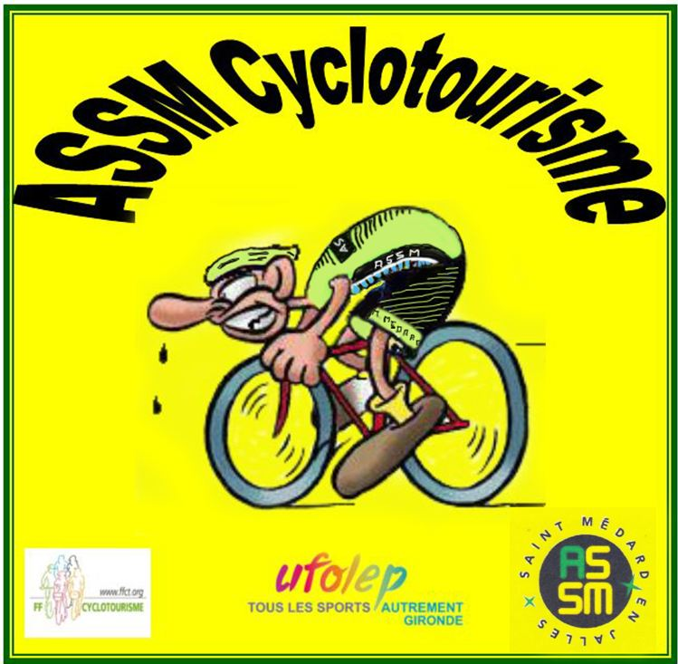

7, rue Carnot
33160 St Médard en Jalles
 06 71 89 66 52

Procès verbal de l'assemblée générale de l'ASSM Cyclotourisme
du 20 SEPTEMBRE 2019

Le 20 Septembre 2019 s'est tenue l’Assemblée Générale de la section Cyclotourisme de l'ASSM
Lieu : Salle Simone Veil à Saint Médard en Jalles,
Convocation : Mr le président Dominique Pelletan convoque les membres en assemblée générale ordinaire pour 20 heures

- Ordre du jour
- Mot du Président
- Rapport moral
- Rapport financier
- Brèves infos sur le site
- Fin des inscriptions UFOLEP et Membres Honoraires
- Inscriptions FF Vélo à prévoir avant le 31 décembre 2019
- Quelques pré-projets 2020
- Inscriptions pour la soirée ASSM du 9 novembre
- Commande vêtements du club
- Questions diverses et variées
- Pot de l’amitié

Présents ou représentés : 50 adhérents et 19 excusés (liste d'émargement à disposition)

Président de séance : Dominique Pelletan
Secrétaire : Patrice Monteils
Trésorier: Francis Hamm
Quorum atteint,

- LE PETIT MOT DU PRESIDENT:
Dominique ouvre la séance en remerciant l'assistance présente et débute par un hommage à notre copain Bernard MORLON qui nous a malheureusement quitté tragiquement cet été mais aussi une pensée par les plus anciens à Jacqueline FENIE disparue récemment
Présentation également de nouvelles "recrues" dont certains ont déjà commencé à rouler avec nous. .

Participation à nos activités:
La participation à nos différentes organisations de l'année a été en très nette baisse cette année, nous créant de sérieux problèmes de logistique et malheureusement également financiers après les acomptes versés et notre prévisionnel d’aide aux randonnées de début de saison.
En observant de plus près, on s’aperçoit que malgré 50 nouveaux licenciés accueillis dans notre club ces 5 dernières années, ce sont seulement 4 ou 5 d’entre eux qui ont participé à une de nos animations. C’est beaucoup de travail pour de moins en moins de participants. Nos organisations ne sont pas réservées qu’aux « anciens » elles sont proposées à tous nos adhérents !!
Il en résultera que pour 2020, moins de places seront réservées, mais qu’une aide accrue du club sera envisagée pour les habituels (ou nouveaux ?) participants.

Le travail des bénévoles:
Pour ce chapitre également, ce sont pratiquement toujours les mêmes bénévoles depuis de nombreuses années qui, grâce à leur dévouement, permettent une saine gestion du club, mais aussi que nos organisations soient encore de belles réussites.
Il semble bon enfin de rappeler que parmi ces bénévoles il y a vos membres du bureau qui prennent sur leur temps, leur vie de famille, leur argent aussi lors de déplacement pour que tout se passe bien au sein de l'ASSM Cyclo et cela mérite au moins le respect de ce travail à temps plein.

- RAPPORT MORAL

- ADHERENTS
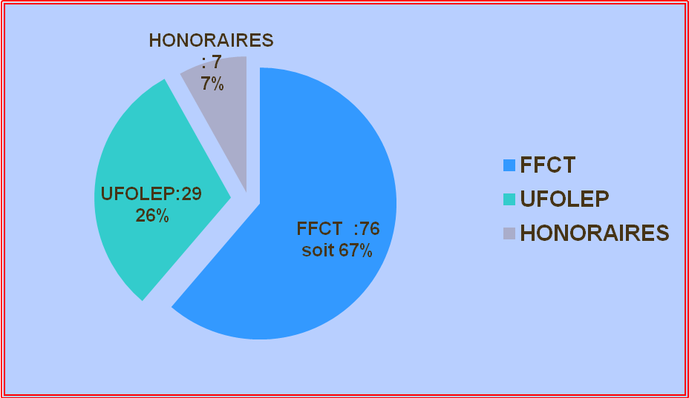

La section compte 112 adhérents dont 3 féminines.

- RESULTATS

- Sorties d’entrainement Médoc et Rive Droite:
60 participants en moyenne sur 104 sorties programmées.
- Sorties préparatoires aux grandes randonnées:
15 participants en moyenne
***************************************************************************
- Résultats des sorties organisées par le club
- Lacanau 2018 : 29 participants dont 11 féminines (à table)
- Ouverture FF Vélo : 1 participant « seulement »!!
- Château de Génissac : 15 participants
- Cadouin : seulement 9 participants avec Michel et Alice cette année
- Séjour Cols Basques : 21 participants, 15 cyclos et ………la coupe
- L’Ariège : Les habituels 7 participants sur 4 jours

- Résultats des organisations extérieures
- Brevet RAA 150Km: 30 participants
- Brevet RAA 200 km: 11 participants
- Brevet RAA 300km : 4 participants
- Bx- Sète 2019 :9 participants avec l’assistance de Cathy
- Semaine fédérale en Aout : 2 ou 3 participants ??
- Une dizaine de cyclosportives ….en attente de résultats de vos participations.
- Courses ufolep avec Joelle et Pascal

- Rappel sur nos groupes de niveaux
- Le groupe 1 : rythme soutenu dans un esprit « cyclosportif ».
- Le groupe 2 : rythme soutenu mais régulier sans esprit « compétition »
- Le groupe 3 : rythme plus modéré dans un esprit cyclotouriste
La notion de groupe dès le départ fonctionne plutôt bien dans l’ensemble si ce n’est le « groupe 2 » souvent morcelé avec un "micro-groupe" roulant lorsqu'il le souhaite sur leur propre parcours

Pour maintenir la cohésion et la convivialité du club, choisissez votre groupe et dans quel esprit vous souhaitez pratiquer le vélo.
En revanche vous aurez à vous conformer aux règles de chaque groupe.

- Assurances
- En étant affilié à UFOLEP ou FF Vélo vous êtes assurés pour chacune de vos sorties y compris hors club.
- En cas d’accident nous vous recommandons de faire une déclaration dans les 5 jours
- à Dominique pour l’UFOLEP
- à Jean-Marie (Carabine) pour la FF Vélo.
- Pour les membres honoraires, voir avec leur club….
- Nos habituels bénévoles
- Fête du vélo: 20 bénévoles
- La Jean-Marie DERRUAU : 25 bénévoles
- Forum : 4 bénévoles
- Accompagnants randonnées: 3

Vote à main levée : Pour à l'unanimité

- RAPPORT FINANCIER

SOLDE COMPTABLE au 31 Juillet 2018 14954.07€

RECETTES de l’exercice 2018-2019 20802.74€
DEPENSES de l’exercice 2018-2019 19873.58€

RESULTAT de l’exercice 2018-2019 929.16€

SOLDE COMPTABLE au 31 Juillet 2019 15883.23€

Le trésorier détaille brièvement ce bilan en présentant également le bilan de nos organisations 2018

Vote à main levée : Pour à l'unanimité

L’assemblée générale, après avoir entendu le rapport sur la gestion du club et le rapport du trésorier, approuve dans toutes leurs parties les dits rapports, ainsi que les comptes de l’exercice clos le 31 Juillet 2019 tels qu’ils lui ont été présentés.
En conséquence, l’assemblée générale donne quitus aux membres du conseil et au trésorier de l’exécution de leur mandat au titre de l’exercice écoulé.
Cette délibération est adoptée à l’unanimité.

- Fin des renouvellements des licences UFOLEP et membres honoraires.
Tarif inchangé de 85€ cette année
Date butoir : 4 Octobre 2018, passé ce délai vous ne serez plus assuré et ... ne devrez plus participer à nos entraînements

- FF Vélo : inscriptions avant le 31 décembre 2019

- Petit Braquet :…………….. 85.00 €
- Petit Braquet Couple:...…..133,00€
- Grand Braquet :………….. 154.50€
- revue (en option) .................24.00€
Possibilité d’adhérer à la FF Vélo au 1er septembre si vous n’avez jamais été licencié FF Vélo auparavant

- Projet de calendrier pour 2020:

- 17 Janvier 2020: …Réunion Générale club 2020 avec fin des inscriptions à nos différentes organisations
- en Mars: …………………… ......Ouverture saison FF Vélo
- en Avril ....................................Rando Château de Génissac
- en Avril toujours: ……………...150km et 200km RAA (date à préciser)
- vers la mi- Mai ….....................sortie club sur 2 jours (en préparation)
- 30, 31 Mai et 1^{ier} Juin (Pentecôte)… sortie "famille" à Lacapelle-Biron
- Du 05 au 07 Juin………………..Bordeaux-Pyrénées (avec Chemin-Long)
- début Juin ??............................Fête du vélo 2020 (stade St Médard)
- Du 23 au 28 Juin........ …… ......4 jours en Corrèze (à l’étude)
- Début Août : ……………………Semaine Fédérale à VALOGNES (Cotentin)
- 13 Septembre ………...............JMD 2020
- 25 Septembre 2020: ….............Assemblée Générale 2020
Ces organisations seront détaillées lors de la réunion du 17 Janvier prochain

Rendez vous est pris pour la mise en œuvre du calendrier le 17 janvier 2020

La réunion se termine à 22h30 autour du pot de l'amitié

Le Président
Dominique PELLETAN

